ИНФОРМАЦИОННОЕ ПИСЬМО№ 4

Уважаемые коллеги!
ФГАОУ ВО «Нижнетагильский социально-педагогический институт» (ф) «Российского государственного профессионально-педагогического университета» при поддержке Управления образования Администрации Горноуральского городского округа и Муниципального ресурсного центра по методическому сопровождению гуманитарного образования (история, обществознание, право) реализует проект «Школа проектирования «ТриР: Разработка. Реализация. Рефлексия».

Школа проектирования направлена на создание условий для активизации проектной деятельности и вовлечения обучающихся, педагогов и активистов Нижнего Тагила и Горноуральского городского округа в научно-исследовательскую и общественную работу.
Школа проводится ежемесячно (1 день раз в месяц) в период с октября 2018 г. по апрель 2019 г. в г. Нижний Тагил на базе Нижнетагильского государственного социально-педагогического института (ф) Российского государственного профессионально-педагогического университета (Свердловская область, г. Нижний Тагил, Красногвардейская, 57).

Открываем регистрацию на четвертый образовательный блок, посвященный тематике «Индивидуальная и групповая презентация проекта».

Проведение четвертого блока состоится 26 января 2019 (10:00–13.30).
Чтобы стать участником второго образовательного блока Школы, необходимо заполнить заявку в Гугл.Форме (https://goo.gl/forms/hMsh6OPJz6k9RqW03) или выслать текст заявки (Приложение 1) на электронный адрес DialogNT.Official@yandex.ruдо 24 января 2019 года до 12:00 (по местному времени).

Обращаем ваше внимание на то, что в рамках реализации четвертого образовательного блока организаторами будет проведена индивидуальная и командная работа, в ходе которой участники создадут свои собственные проекты в «живом режиме». В связи с этим просим всех участников и гостей блока подготовить и принести с собой распечатанное фото участника Великой Отечественной войны (родственника, знакомого, героя населенного пункта, в котором вы живете, пионера-героя, подвиг которого запомнился вам) с кратким текстом (историей), связанной с этим человеком. Пример оформления представлен в приложении 2 (текст может быть более подробный)

ЧЕТВЕРТЫЙ ОБРАЗОВАТЕЛЬНЫЙ БЛОК ПРЕДПОЛАГАЕТ СЛЕДУЮЩУЮ ОБРАЗОВАТЕЛЬНУЮ ПРОГРАММУ:

ВРЕМЯ | МЕРОПРИЯТИЕ | ОПИСАНИЕ | МЕСТО ПРОВЕДЕНИЯ
9:30– 10:00 | Регистрация участников | Регистрация участников | Холл  СГФ
10:00–  10.10 | Открытие образовательного блока | Приветственное слово декана социально-гуманитарного факультета, к.и.н. И. В. Даренской и начальника отдела научной работы НТГСПИ(ф)РГППУ, к.ф.н. И. В. Култышевой | Ауд..207К
10:10–  10:40 | Авторский тренинг  «10 ошибок оратора» | В рамках мастер-класса участники узнают и анализируют типичные ошибки начинающих ораторов, знакомятся с активными методами привлечения внимания слушателей, а также узнают секрет того, как преодолеть страх выступления. Участники в режиме реального времени будут учиться говорить перед людьми, быть интересными собеседниками.  Куратор тренинга: Култышева Ирина Владимировна, начальник отдела научной работы НТГСПИ(ф)РГППУ, к.ф.н. | Каб. 108К
10:45–  11:15 | Интерактивная лекция  «PechaKucha» | Печа-куча – это методология представления кратких докладов, специально ограниченных по форме и продолжительности. Участники блока смогут лично познакомиться с данной методикой, а также узнают о секретных технологиях создания красивого, грамотного и продаваемого текста.  Мы научим вас писать «вкусно». Покажем примеры реальных текстовок и вместе с вами напишем первые доклады всего за 10 минут.  Куратор площадки: Белынцева Ксения, студентка НТГСПИ (ф) РГППУ, обладатель трех грантов Федерального агентства по делам молодежи «РосМолодежь». | Ауд.207К
11:15–  11:45 | Перерыв | Кофе-брейк | Рекреация СГФ
11:45–  12:15 | Мастер-класс  «От слайдов к историям» | На данном мастер-классе успешные студенты НТГСПИ и команда образовательного центра «Диалог» представят вам свою методику создания интересных историй и объяснят, как превратить их в убедительную презентацию. В рамках встречи  организаторы дадут пошаговые инструкции, готовые шаблоны и конкретные примеры из практики – все, что вам нужно для того, чтобы ваша презентация продала сама себя!  Кураторы площадки: Вахмянина Екатерина и Фесик Кристина, студентки НТГСПИ, обладатели городского гранта «Твоя инициатива», кураторы образовательного центра «Диалог» в НТГСПИ | Ауд. 203К
12:20-  12:50 | Работа участников образовательного блока в командах | В рамках подготовки кураторы команд помогут создать индивидуальные или групповые проекты на основе подготовленных материалов для презентации на очной защите образовательного блока | Ауд. 207К  Ауд. 206К  Ауд. 203К
13.00-  13.30 | Очная презентация проектов | Презентация результатов индивидуальной и группой работы, подведение итогов четвертого образовательного блока, подведение конкурса постов | Ауд. 207К

Контактная информация
9.1. Адрес электронной почты: DialogNT.Official@yandex.ru.
Контактные телефоны:
- Даренская Ирина Викторовна (декан социально-гуманитарного факультета НТГСПИ(ф) РГППУ) ivilinych@mail.ru, тел. 8-900-206-51-95;
- Култышева Ирина Владимировна (начальник отдела научно-исследовательской работы НТГСПИ (ф) РГППУ) chur-irina@yandex.ru, 8-912-685-24-00

Официальная группа Школы в социальной сети «Вконтакте»: https://vk.com/dialog_nt;
Официальная группа Школы в социальной сети «Instagram»: https://www.instagram.com/dialog_study/.

ПРИЛОЖЕНИЕ 1
Заявка на участие в четвертом образовательном блоке школы проектирования
«ТриР: Разработка. Реализация. Рефлексия»
ФИО
Наименование образовательной организации
Вид деятельности (обучающийся (указать какой класс), студент, педагог, преподаватель, иное)
Являетесь ли вы автором какого-либо научного проекта? Если да, то напишите название и сферу
Адрес электронной почты
Контактный телефон

Приложение 2.
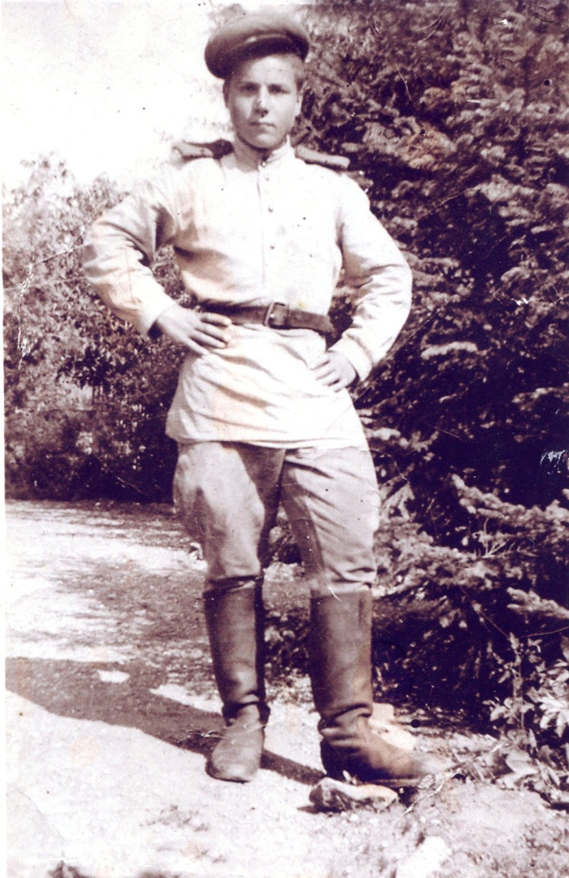
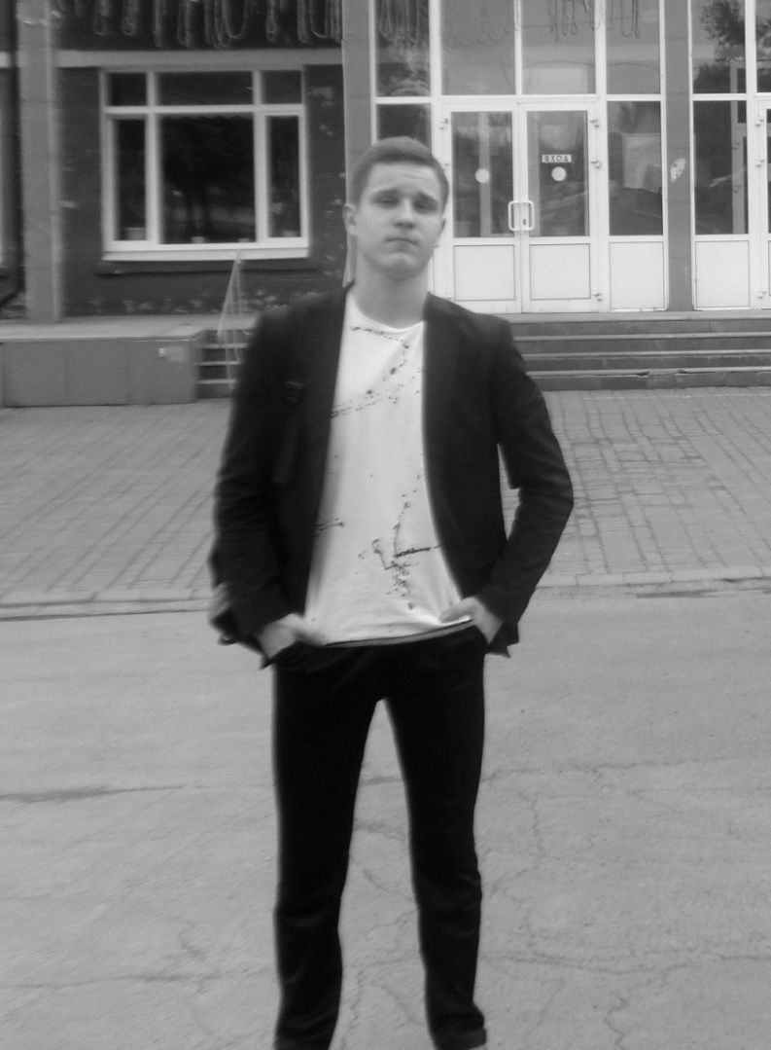
Дружинин Иван Михайлович | Анкудинов Иван Андреевич
прадедушка (1926–1980) | правнук 2000 г. р.

В начале войны мой прадед Иван Михайлович Дружинин, как и все подростки, работал на заводе, делал снаряды. Потом приписал себе один год и отправился на курсы танкистов. Летом 1943-го года был отправлен на Курскую дугу со своим экипажем на танке Т-34. Во время боя танк был подбит, прадед был ранен. После госпиталя из-за ранения и контузии он был переведен в пехотинцы. Весну 1945-го года встретил в Будапеште. Прадеду было 19 лет, когда закончилась война. Он был награжден медалью «За Отвагу», медалью «За взятие Будапешта».

